**ÖNSÖZ**

Bilindiği üzere ülkemizin % 66’sı 1. ve 2. derece deprem tehlikesi alanı içerisinde yer almakta, ayrıca taşkınlar, toprak kayması, kaya düşmesi, çığ vb. diğer doğa kaynaklı afetler ile teknolojik ve insan kaynaklı afetler bakımından yüksek derecede risk taşıyan bir coğrafya üzerinde bulunmaktadır. Ülkemizin afetselliği dikkate alındığında, hazırlık ve planlama çalışmaları büyük önem arz etmektedir.

Doğal Afetlerin, ne zaman olacağı önceden tahmin edilemez ve olması muhtemel deprem, sel ve yangın gibi doğal afetler vardır. Engellenmesi elimizde olmayan bu afetlerden en az kayıp ve zararla kurtulmak, önceden hazırlıklı olmakla mümkündür. Önceden hazırlıklı olmamız afetler olduğunda can ve mal kaybımızı en aza indirmemiz manasına gelir. Hazırladığımız bu plan ile hem geç kalmanın doğuracağı olumsuz sonuçları göstermeyi hem de hazırlıklı olup olmadığımızı ölçmeyi planladık.

Okul/Kurum Afet ve Acil Durum Planı: Kurum çalışanlarını acil durumlarda neler yapabileceği konusunda eğitmek, nerede, nasıl davranacağı konusunda bilgilendirmek üzere hazırlanmıştır. İçinde bulunduğumuz riski anlayarak önceden hazırlıklı olmakla olası can ve mal kaybını en aza indirebiliriz. Bu nedenle yapılacak ilk şey, kurumun tüm iç paydaşlarını (öğretmenler, öğrenciler, okul aile birliği ve veliler, genel idari ve yardımcı hizmetler, kütüphane, revir, yemekhane, kantin) bilgilendirmek, birlikte yapılacak çalışmalarla hem psikolojik, hem de fiziksel olarak hazırlıklı olunmasını sağlamaktır.

Yunus Emre İlkokulu Afet ve Acil Durum Planında mevcut durumumuzu, deprem, yangın ve diğer afetlerde kimlerin, nerede görevli olduklarını ve yapılması gerekenleri bulacaksınız.

Okulumuz Afete Hazır.

**İÇİNDEKİLER**

**1- ÖNSÖZ**

**2- GİRİŞ**

**- AMAÇ**

**- KAPSAM**

**- HEDEFLER**

**3- OKUL HAKKINDA BİLGİLER**

**4- OKUL AFET VE ACİL DURUM YÖNETİM KURULU**

* Görev, Yetki ve Sorumluluklar belirlenmesi ve gerekli eğitimlerin verilmesi:
* Eğitim Tarihleri:

**5- OKUL AFET VE ACİL DURUM YÖNETİMİ PLANI**

**- ZARAR AZALTMA ÇALIŞMALARI**

* Mevcut imkân ve kaynakların belirlenmesi
* Tehlikelerin belirlenmesi
* Zarar görebilirliklerin belirlenmesi
* Risklerin Belirlenmesi
* Önceliklerin belirlenmesi
* Eksikleri gidermek için yapılması gereken çalışmalar
* Tehlike ve riskleri önlemek ve ya zararlarını azaltmak için yapılması gereken çalışmalar

- **HAZIRLIK ÇALIŞMALARI**

* Okul Afet ve Acil Durum Yönetimi Planının Tanıtılması Tarihleri
* Eğitim Materyallerinin Hazırlanması
* AFAD’ dan alınan bilgi ve belgelerin sunumu
* Görevlilerin(öğretmen, öğrenci, çalışan) Eğitim tarihleri
* Tatbikat tarihleri

- **MÜDAHALE ÇALIŞMALARI**

* Olayın Büyüklüğü ve Okul Çevresindeki Etkileri Hakkında Bilgilerin Nasıl Toplanacağı
* Müdahale Ekiplerinin Göreve Nasıl Sevk Edileceği
* Sorumlu Kurum ve Kuruluşlardan Yardım Talebinin Nasıl Yapılacağı
* Yetkililerin ve Velilerin Nasıl Bilgilendirileceği
* Öğrenci, Öğretmen ve Çalışanların Nasıl Korunacağı ve Acil İhtiyaçların Nasıl Karşılanacağı
* Psikososyal Desteğin Nasıl Yapılacak

**- İYİLEŞTİRME ÇALIŞMALARI**

* Bina ve Tesislerin Fiziksel/Yapısal İyileştirmesinin Nasıl Yapılacağı
* Yönetsel İyileştirme
* Eğitsel İyileştirme
* Psikolojik İyileştirme
* Okulun Yeniden Açılması

**- AFET YÖNETİMİ FAALİYETİ İÇİN YILLIK PLAN**

**- PLANLARIN DEĞERLENDİRİLMESİ**

**FORMLAR**

EK. HARİTALAR

EK.1. Okul Çevresinin Haritası

EK.2. Okul Yerleşkesinin Haritası

EK.3. Katların Krokisi

EK.4. Tahliye Yolu Krokisi

EK.5. Toplanma Bölgesi Krokisi

EK.6. Afete Yönelik Ekipmanın Bulunduğu Yerleri Gösteren Harita

**GİRİŞ**

**Okullarda Afet ve Acil Durum Yönetimi Planlamasının**

**Amacı ve Kapsamı**

**- Afet öncesinde;**

Afete neden olabilecek tehlike ve risklerin belirlenmesi, mümkünse önlenmesi veya olası etkilerinin azaltılması ve olaylara karşı eğitim ve tatbikatlarla tüm paydaşların hazırlıklı olmasının sağlanması ve afetlere karşı bilinçli ve dirençli nesiller yetiştirilmesi,

**- Afet sırasında;**

Eğitim ve tatbikatlarla kazanılmış doğru davranış biçimleri uygulanarak arama-kurtarma ve ilk yardım ve güvenli tahliye işlemlerinin aksatılmadan uygulanması,

**- Afet sonrasında ise;**

Olaya zamanında, hızlı ve etkili olarak müdahale ederek kayıpların en düşük düzeyde tutulması, olabilecek zincirleme etkiler veya ikincil afetlerin önlenmesi ve okulun normal programına bir an önce dönebilmesi için gereken iyileştirme faaliyetlerinin belirlenmesi ve uygulanmasını sağlayacak örgütlenme modelleri ile imkân ve kaynakları sağlamaktır.

**Hedefler**

* Öncelikle sorunlar ve ihtiyaçların belirlenmesi,
* Uygulanması mümkün olan çeşitli eylem yollarının tartışılıp düzenlenmesi,
* İmkân, fırsat ve kaynakların belirlenmesi,
* Mevcut imkân ve kaynaklarla gerçekleştirilmesi mümkün olan eylem yollarının belirlenmesi,
* Amaca ulaşmak için gereken insan gücü, malzeme kaynakları ve örgütlenme şeklinin belirlenmesi,
* Ölçülebilir göstergeler belirleyerek eylemlerin izlenmesi ve gerektiğinde yeni düzenlemeler yapılması, gibi birçok faaliyeti kapsamaktadır.
* Okul/Kurumlarda Afet ve Acil Durum Yönetimi planlaması afet yönetim döngüsü içerisinde yer alan zarar azaltma, hazırlık, müdahale ve iyileştirme safhalarındaki çalışmaların ayrı ayrı saptanması ve bir bütünlük içerisinde yürütülecek/uygulanacak faaliyetlerin belirlenmesi çalışmalarını kapsar.
* Hayat kayıplarını en aza indirmek,
* Müdahale çalışmalarını hızlı ve planlı bir şekilde gerçekleştirmek,
* Öğrenci ve personelin sağlığını korumak ve sürdürmek,
* Kesintiye uğrayan eğitimi ve faaliyetleri en kısa sürede normale döndürmek,
* İkincil afetlere hazırlıklı olmak,
* Kaynakların etkin kullanımını sağlamaktır

**OKUL HAKKINDA BİLGİLER:**

|  |  |
| --- | --- |
| **İli:** | **İzmir** |
| **İlçesi:** | **Kemalpaşa** |
| **Okul Adı:** | **Bağyurdu Cumhuriyet İlkokulu** |
| **İletişim Bilgileri:** | **Adres: 29 Ekim Mahallesi Hanönü Sokak No: 16/1**  **Telefon:**  **Okul/Kurum: Bağyurdu Cumhuriyet İlkokulu**  **Müdür: Kılıç AKSAKAL**  **Md.Yrd. : Murat ATEŞ** |

**OKUL AFET VE ACİL DURUM YÖNETİM KURULU:**

**Yönetim Kurulu:**

Kılıç AKSAKAL (Okul Müdürü)

Murat ATEŞ (Müdür Yardımcısı)

Abdullah SARIDAYI (Öğretmen)

Yasemin ÖZTÜRK (Öğretmen)

Kader UYGUN (Öğretmen)

Sevim ŞEN (Okul Aile Birliği Başkanı)

Hayat ÖCAL (Öğrenci Temsilcisi)

Afet ve acil durumlara yönelik faaliyetler ekip çalışması gerektirir. Bu nedenle tüm personel planlamanın aşamalarını benimsemeli ve plana hakim olmalıdır. Ekip çalışması anlayışı ile “Okul Afet ve Acil Durum Yönetimi Kurulu” ve çalışma grupları kurulmalıdır. Kurul, afet öncesi, esnası ve sonrasında yürütülecek faaliyetlerden ve afet ile ilgili mevzuata bağlı olarak planların hazırlanmasından sorumludur.

Okul Afet ve Acil Durum Yönetimi Kurulu, okulun karşı karşıya bulunduğu tehlike ve risklerin çeşidi, büyüklükleri, sıklıkları, okulun büyüklüğü ve insan yoğunluğu gibi değişkenler dikkate alınarak belirlenmelidir. Bu konuda bir kurumsal yapılanma modeli örneği Şekil’de verilmiştir.

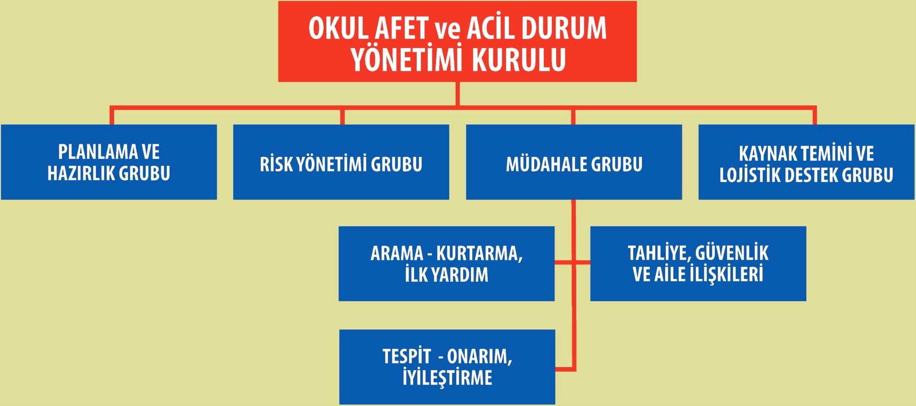

|  |  |  |
| --- | --- | --- |
| **Görevi** | **Adı Soyadı** | **Ünvanı** |
| **Başkan** | **Kılıç AKSAKAL** | **Okul Md.** |
| **Planlama ve Hazırlık Grubu Başkanı (Başkan Yardımcısı)** | **Murat ATEŞ (Başkan)**  **Abdullah SARIDAYI** | **Müdür Yardımcısı** |
| **Risk Yönetimi Grubu Başkanı** | **Murat ATEŞ(Başkan)**  **Yasemin ÖZTRÜK** | **Müdür Yardımcısı** |
| **Kaynak Temini ve Lojistik Destek Grubu Başkanı** | **Murat ATEŞ (Başkan)**  **Kader UYGUN** | **Müdür Yardımcısı** |
| **Müdahale Grup Başkanı** | **Murat ATEŞ (Başkan)**  **Bahar YILMAZ** | **İdareci/Öğretmen** |
| **Arama-Kurtarma, İlk Yardım Grubu Başkanı** | **Murat ATEŞ (Başkan)**  **Emine TOPRAK** | **İdareci/Öğretmen** |
| **Tahliye Güvenlik ve Aile İlişkileri Grubu Başkanı** | **Murat ATEŞ (Başkan)**  **Nihal AKHAN**  **Zerrin DİKBAKAN** | **İdareci/Öğretmen** |
| **Tespit-Onarım İyileştirme Grubu Başkanı** | **Murat ATEŞ (Başkan)**  **Aslıhan SEREZLİ**  **Yasemin ÖZTÜRK** | **İdareci/Öğretmen** |

Görev, yetki ve sorumluluklar

**Okul afet ve acil yönetimi kurulunun ana görevleri:**

* Afet öncesinde okulun tehlike ve risk azaltma çalışmaları ile müdahale ve iyileştirme çalışmalarını yapmak ve okulun güvenliğini sağlamak,
* Planda yer alacak görev gruplarını ve bu grupların görev yetki ve sorumluluklarını
* Gruplarda görev alacak kişileri ve grupların çalışma esaslarını belirlemek (Kurul üyeleri bilgi ve deneyimlerine göre grup veya alt grup sorumlusu olarak ta görevlendirilebilirler),
* Afet ve Acil Durum Yönetimi konusunda öğretmenler, çalışanlar, veliler ve öğrenciler için uygulanacak eğitim programlarını belirlemek ve uygulanmasını sağlamak,
* Masa başı ve saha tatbikatları düzenlemek,
* Tatbikat, günlük olaylar ve karşılaşılan afetlerden elde edilen derslerin ışığı altında planları güncelleştirmek,
* Görev gruplarının ihtiyaç duyacağı ekipman, malzeme, yayın ve insan gücü desteğini sağlamak,
* Afet ve acil durum planlaması ve yönetimi konularında ilgili üniversiteler, kamu kurum ve kuruluşları, yerel yönetimler, gönüllü kuruluşlar ile yakın işbirliği yapmak, eğitim ve lojistik destek sağlamak,
* Afet anı ve sonrasında en kısa süre içerisinde doğru bilgilere ulaşarak grupların olaya zamanında, hızlı ve etkili olarak müdahale etmelerini sağlamak, gerekiyorsa tahliye veya yerinde sığınak kararı vermek ve olayı yönetmek,
* Gerektiğinde itfaiye, polis, ambulans, arama-kurtarma ekipleri gibi kurum ve kuruluşlardan yardım istemek ve olay hakkında yetkili makamları bilgilendirmek,
* Planı gözden geçirmektir.

**Afet ve acil durum yönetim sistemi içerisinde sınıf öğretmenlerinin afet öncesi, sırası ve sonrasındaki başlıca görevleri:**

**Afet öncesinde:**

* Okul afet ve acil durum planları hakkında bilgi sahibi olmak ve öğrencileri bu planlarla farklı afet türleri karşısındaki davranış kuralları konusunda bilgilendirmek ve bilinçlendirmek,
* Sınıflarında tehlike avı yaklaşımını kullanarak yapısal olmayan tehlike ve riskleri belirlemek, bunların önlenmesi veya etkilerinin azaltılabilmesi için önlemler almak veya Okul Afet ve Acil Durum Yönetimi Kuruluna bildirmek,
* Öğrencilerde afetlere direnç ve güvenlik kültürü oluşturmak amacıyla uygulamalı afet eğitimi faaliyetlerini aksatmadan yürütmek,
* Afetlerle ilgili özel gün ve haftalarda veliler ve öğrencilerle toplantılar yaparak afete hazırlık, afet risklerinin azaltılması gibi konularda okul, aile ve toplum için önemli olabilecek konularda bilgilendirme ve bilinçlendirme faaliyetleri yürütmek.

**Afet sırasında:**

* Eğitim ve tatbikatlarla belletilmiş farklı afet türleri karşısında doğru davranış kurallarının uygulanmasını sağlamak (depremler sırasında; çök, kapan, tutun veya tahliye sırasında; koşma, itme, konuşma, geri dönme gibi),
* Varsa yaralı öğrencilere ilk yardım yapmak ve yönetimi ivedilikle bilgilendirmek,
* Korku ve paniğe kapılan öğrencileri sakinleştirmek ve olan olay hakkında bilgi vermek,
* Okul Afet ve Acil Durum Yönetimi Kurulunun tahliye veya yerinde sığınak kararı sonrasında tahliye planına uygun olarak öğrencileri sevk etmek ve güvenli toplanma alanına götürmek,
* Öğrenci mevcudu ve veli haberleşme listelerini yanında bulundurmak,
* Öğrencilerin velilerine veya yetkililere teslim edilene kadar başlarından ayrılmamak,

**Afet sonrası okul yeniden açıldığında:**

* Öğrencilere hoşgörülü yaklaşarak onları dinlemek, gözlemek, afet sonrasında yaşamış oldukları psikolojik sorunları anlamaya çalışmak,
* Sorunlu olarak değerlendirdikleri öğrenciler için profesyonel destek sağlamak,
* Öğrencilere güven duygusu aşılamak, örneğin okullarının yetkili teknik heyetler tarafından kontrol edilmiş olduğunu, olabilecek artçı depremler karşısında korku ve paniğe kapılmalarına gerek olmadığını, aslında korku ve paniğin can güvenlikleri açısından çok daha tehlikeli olduğunu, yapılacak en doğru hareketin eğitim ve tatbikatlarda yapıldığı gibi “çök-kapan-tutun” hareketini tekrarlamak olduğunu vurgulamak,
* Öğrencilere depremlerin oluşumu, nedenleri, ülkemizin deprem tehlikesi, depremler sırasında sınıfta, teneffüste, yolda, evde, çarşıda nasıl davranmaları gerektiği konusunda her fırsatta bilgiler vermek,
* Öğrencilere sınıfta, koridorlarda, teneffüste, bahçede, laboratuvar, spor salonu, kantin ve tuvaletlerde tehlikeli olabilecek yerler ve davranışlar hakkında bilgi vermek, bu konuda tehlike avı uygulamaları yapmak,
* Deprem sonrasında çıkan söylenti, dedikodu ve yetkililer tarafından onaylanmayan medya açıklamaları hakkında öğrencileri bilgilendirmek,
* Öğrencilere öğretmenlerine, okul yöneticilerine, yerel yöneticilere ve devlet yöneticilerine karşı güven duygusu aşılamak,
* Öğrencilere afete uğramış kişilere yardım etmenin, afetler sonrasında toplum olarak bütünleşmenin bir erdem ve özveri işi olduğunu öğretmek ve bu konularda resim ve kompozisyon yarışmaları düzenlemek,
* Öğrencilere başta depremler olmak üzere tüm afetleri önleme, olabilecek etkilerini azaltma ve sonuçlarını süratle gidermenin mümkün olduğunu örneklerle anlatmak ve öğrencilerde güven ve baş edebilme duygusu yaratmak.
* Kapsamlı bir planlama olan Afet ve Acil Durum Yönetimi planlaması için yürütülmesi gereken çalışmalar aşağıda gibidir.

**Eğitim Tarihleri:**

24/02/2015 - 27/02/2015 Tarihleri arasında öğretmenlere ve öğrencilere bilgilendirme toplantıları yapılacaktır. Akabinde tatbikat yapılacaktır.

**(Not: 28 Şubat Sivil Savunma Günü ve 1-7 Mart Deprem Haftası Tatbikatlar yapılacaktır. Bunun dışındaki faaliyetler Sivil Savunma Kulüpleri aracılığı ile düzenlenip takvime eklenecektir)**

**OKUL AFET VE ACİL DURUM YÖNETİMİ PLANI**

**ZARAR AZALTMA ÇALIŞMALARI**

**(Kaynak Temini ve Lojistik Destek Grubu ve Risk Yönetimi Grubu Tarafından Yürütülür)**

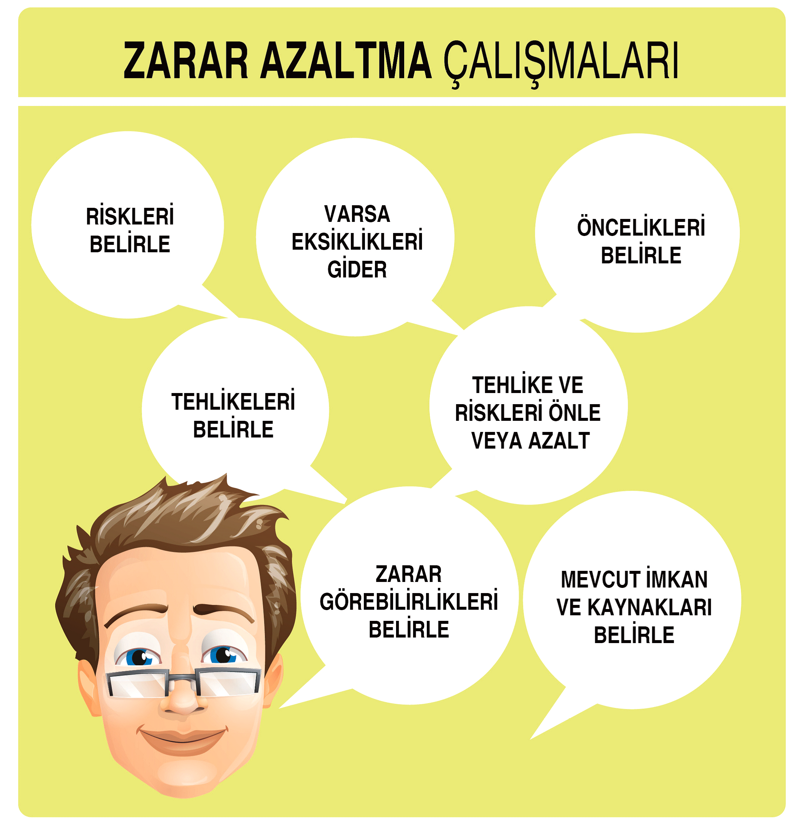

**Yunus Emre İlkokulunda Zarar Azaltma Çalışmalarımız bu işlem sırasına göre Gruplarımız tarafından yapılacaktır.**

**Mevcut imkân ve kaynakların belirlenmesi (EK-1)**

* Yangın tüpleri mevcut
* Yangın söndürme ikaz butonları çalışıyor
* Yangın hidratları ve hortumları mevcut
* Yangınla ilgili bina boşaltım planı mevcut

**Tehlikelerin belirlenmesi (EK-3)**

(yapı, altyapı, elektrik, mekanik tesisat ve okul donanımının riskleri)

* Okulumuz deprem yasasından sonra yapıldığı için depreme dayanıklılık raporu var.
* Yangın merdivenleri var.

**Zarar görebilirliklerin belirlenmesi (EK-4)**

* Öğrenciler ve okul personel
* Can ve mal kaybına sebep olması
* Okula ait belge ve bilgiler

**Risklerin Belirlenmesi (EK-4)**

* Sınıftaki eşyalar sabitlenmemiş olması
* Okul çok katlı olmasından merdivenlerinin olumsuzluk teşkil etmesi
* Öğrenci sıralarının cam kenarına yakın olması

**Önceliklerin belirlenmesi (EK-5)**

* Eşyaların sabitlenmesi
* Öğrencilere deprem ve yangın tatbikatlarının sıklıkla yapılması
* Öğrencilerin doğal afetler hakkında bilgilendirilmesi
* İlk yardım dolabındaki eksiklerin giderilmesi

**Eksikleri gidermek için yapılması gereken çalışmalar(EK-6)**

* Öğrencilere afet eğitimlerinin sıklıkla verilmesi
* Okul aile Birliği bünyesinde eksik malzemelerin alımının yapılması
* Eksikler için okul aile birliği hesabından bütçe ayrılması
* Diğer kurum ve kuruluşlardan yardım istenmesi

**Tehlike ve riskleri önlemek ve ya zararlarını azaltmak için yapılması gereken çalışmalar (EK-6)**

* Öğrencilere afet eğitimlerinin sıklıkla verilmesi
* Öğrencilere deprem ve yangın tatbikatlarının sıklıkla yapılması
* Diğer kurum ve kuruluşlardan yardım istenmesi
* Eksikler için okul aile birliği hesabından bütçe ayrılması
* Okul aile Birliği bünyesinde eksik malzemelerin alımının yapılması
* **HAZIRLIK ÇALIŞMALARI**

**Planlama ve Hazırlık Grubu Tarafından Yürütülür )**

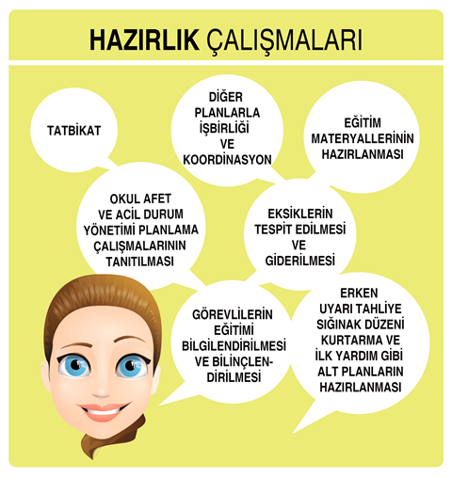

**Okul Afet ve Acil Durum Yönetimi Planının Tanıtılması Tarihleri**

24/02/2015 - 27/02/2015 tarihleri arasında okul afet ve acil durum planı tanıtımı yapılacaktır.

**Eğitim Materyallerinin Hazırlanması**

Öğretmen, öğrenci ve velilere yönelik eğitimler için slaytlar ve filmler hazırlanıp sunum yapılması

Okul ve sınıf panolarına afiş asılması

Öğrenci ve velilere broşür hazırlanması

**AFAD’ dan alınan bilgi ve belgelerin sunumu**

İlçe Milli Eğitim Müdürlüğünün hazırlamış olduğu AFAD ile ilgili sunuların Öğretmen, öğrenci ve velilere izlettirilmesi.

**Görevlilerin(öğretmen, öğrenci, çalışan) Eğitim tarihleri**

Veli :25/02/2015

Öğretmen :22/04/2015

Öğrenci :27/02/2015

Tatbikat tarihleri

Deprem : 1-7 Mart

Yangın : 1-7 Mart

İkaz ve Alarm Tatbikatı: 28 Şubat

**MÜDAHALE ÇALIŞMALARI**

**(Müdahale Grubu Tarafından Yürütülür)**

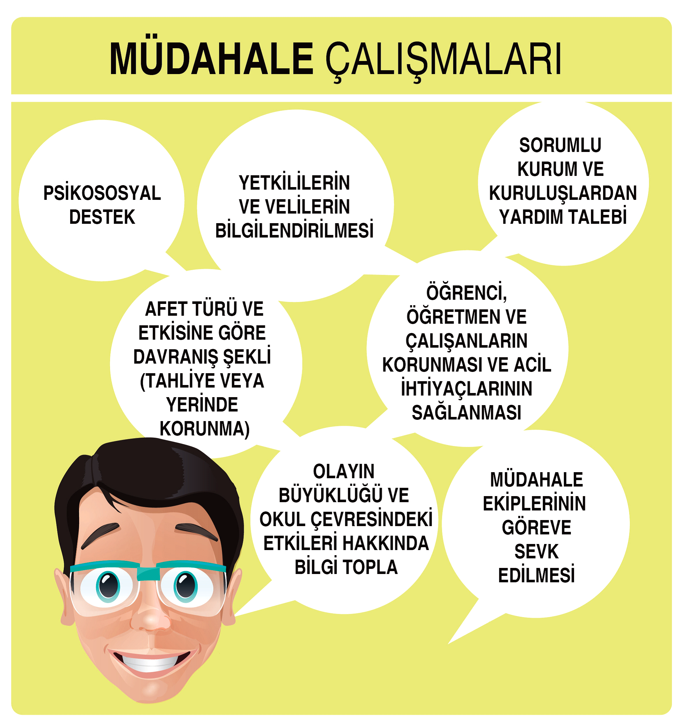

**Olayın Büyüklüğü ve Okul Çevresindeki Etkileri Hakkında Bilgilerin Nasıl Toplanacağı**

Nöbetçi öğretmen ve ilgili idareci ilgili yerlere bilgi verme,

**Müdahale Ekiplerinin Göreve Nasıl Sevk Edileceği**

Grup görevlendirmeleri tebliğ edilecek, emir beklenmeyecek görevliler müdahale edecek.

**Sorumlu Kurum ve Kuruluşlardan Yardım Talebinin Nasıl Yapılacağı**

İlgili kurum ve kuruluşlarla yazışma yapılacak.

**Yetkililerin ve Velilerin Nasıl Bilgilendirileceği**

Okul idaresi ve Nöbetçi Öğretmen

**Öğrenci, Öğretmen ve Çalışanların Nasıl Korunacağı ve Acil İhtiyaçların Nasıl Karşılanacağı**

İlgili Öğretmenler tarafında gerekli çalışmalar yapılacak.

**Psiko-sosyal Desteğin Nasıl Yapılacak**

Sınıf Rehber Öğretmenleri

RAM

**İYİLEŞTİRME ÇALIŞMALARI**

**(Tespit-Onarım İyileştirme Grubu ve Tahliye Güvenlik ve Aile İlişkileri Grubu Tarafından Yürütülür)**

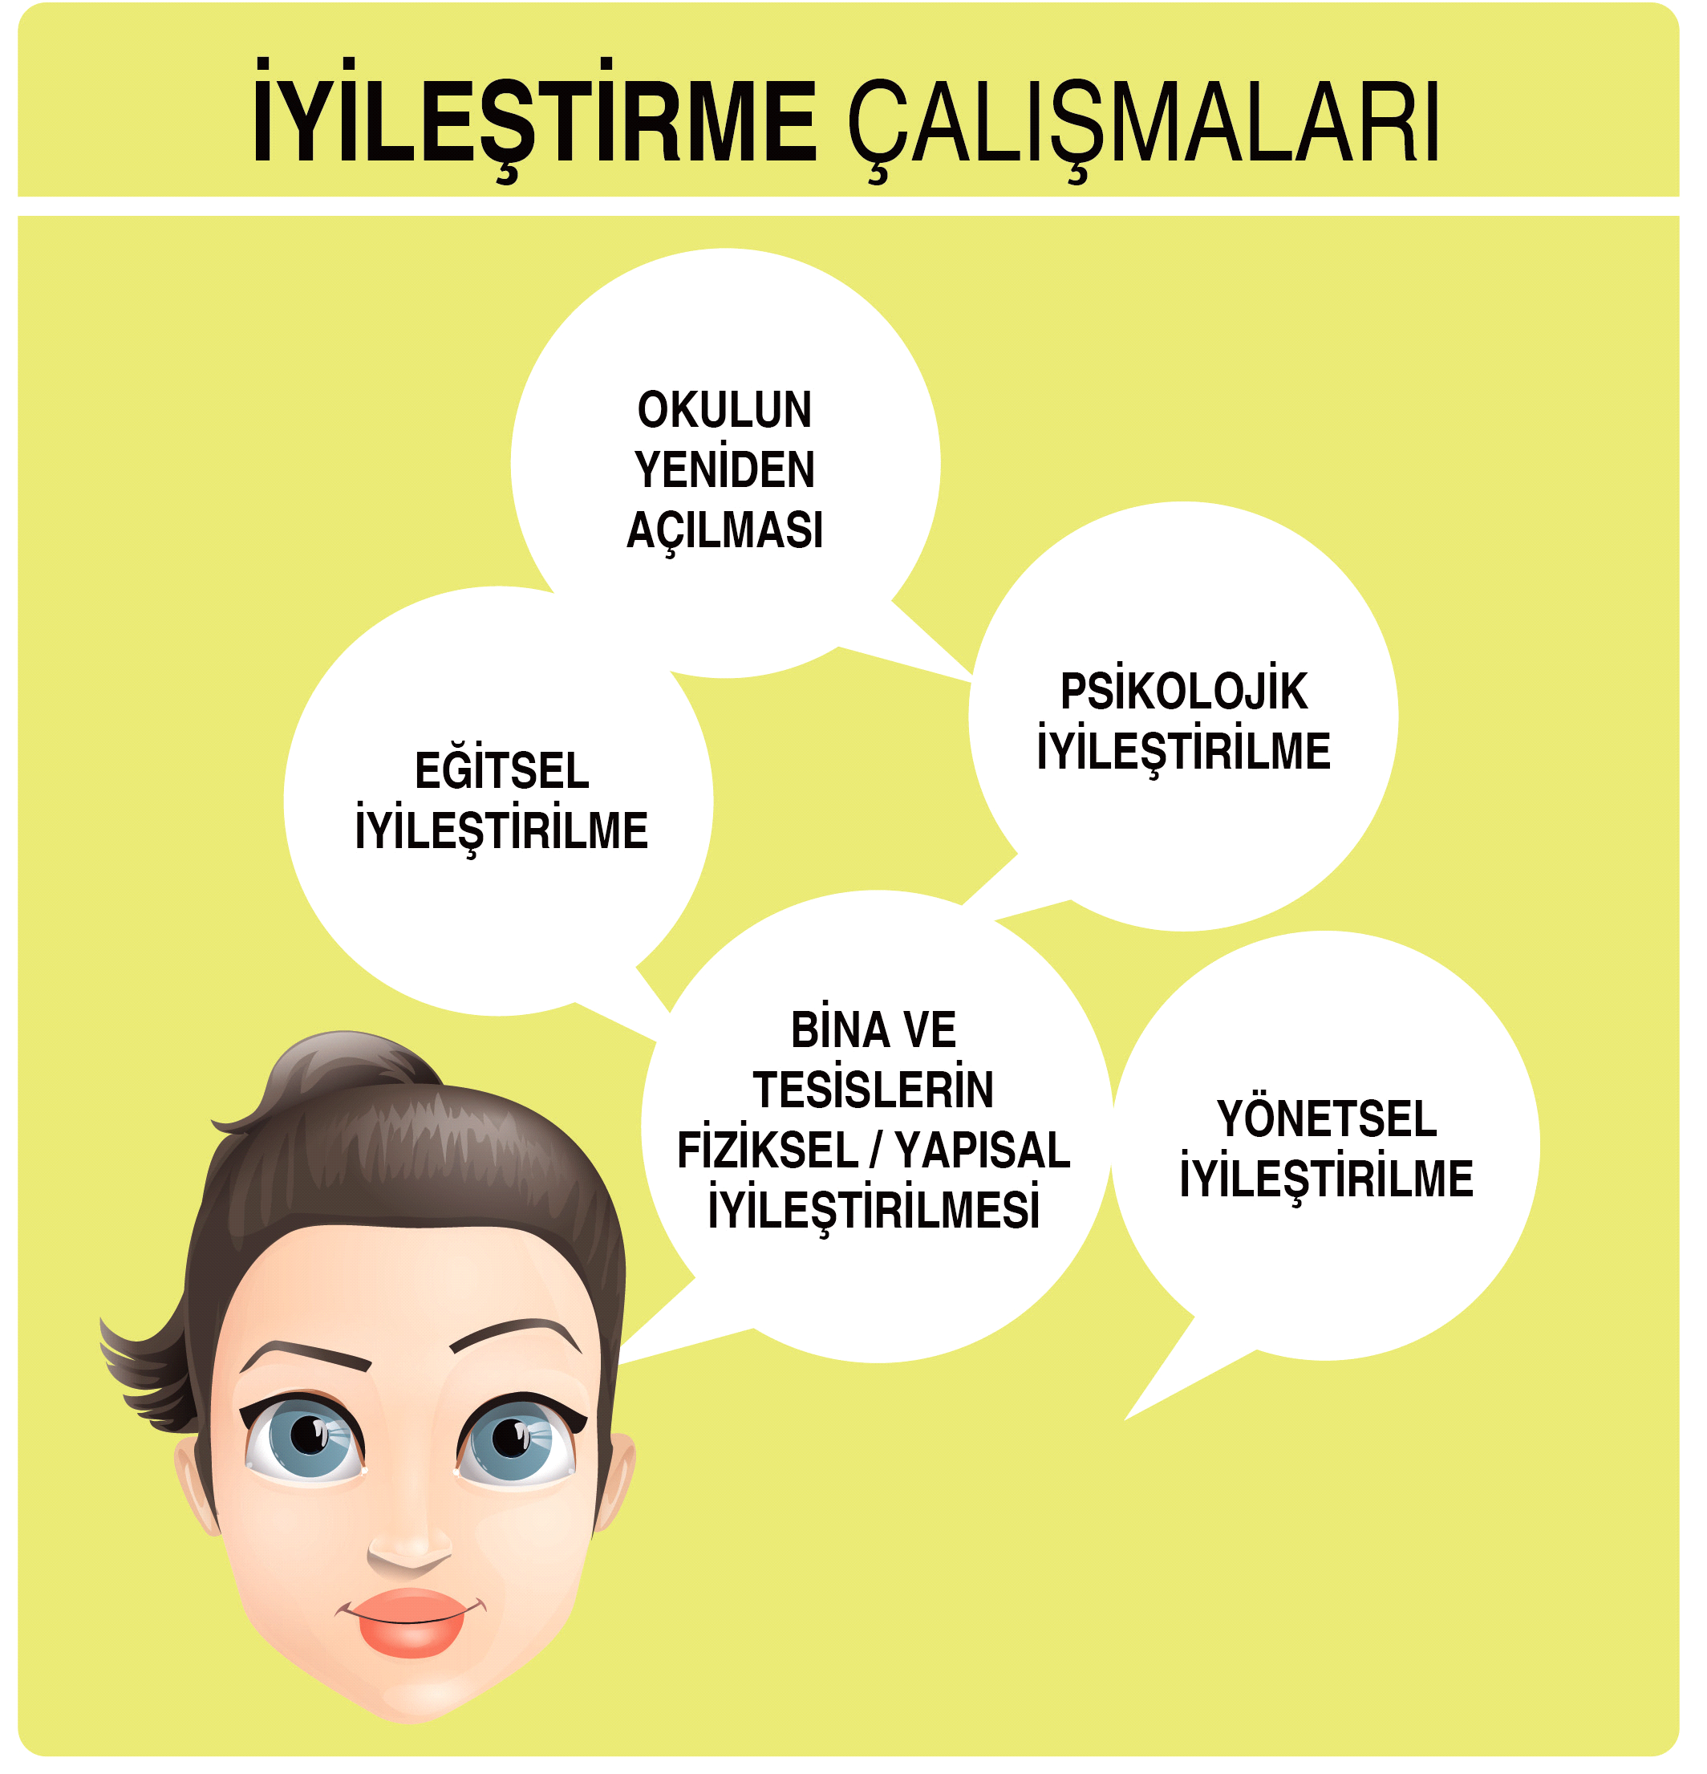

**Bina ve Tesislerin Fiziksel/Yapısal İyileştirmesinin Nasıl Yapılacağı**

Tadilat Yapılacak

**Yönetsel İyileştirme**

İlçe Mili Eğitim Müdürü bilgi verilmesi

**Eğitsel İyileştirme**

İlçe Mili Eğitim Müdürü bilgi verilmesi

**Psikolojik İyileştirme**

RAM

Sağlık Grup Başkanlığı

**Okulun Yeniden Açılması**

Üst makamların talimatı ile okul açılacak

**AFET YÖNETİMİ FAALİYETİ İÇİN YILLIK PLAN**

**(Planlama ve Hazırlık Grubu Tarafından Yürütülür)**

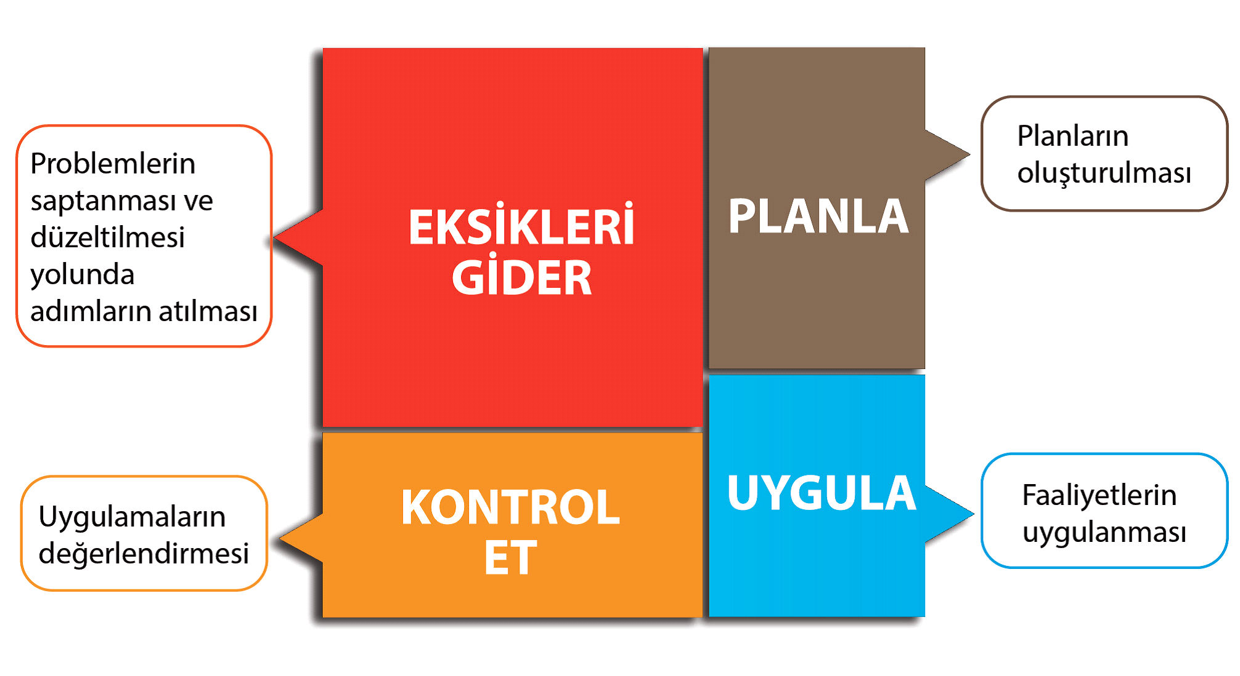

Afet yönetimi için plan hazırlanması ( Bu Plan Her Yıl Yenilenecektir)

**PLANLARIN DEĞERLENDİRİLMESİ**

**(Bütün Grupların Ortak Çalışması ile Yürütülür)**

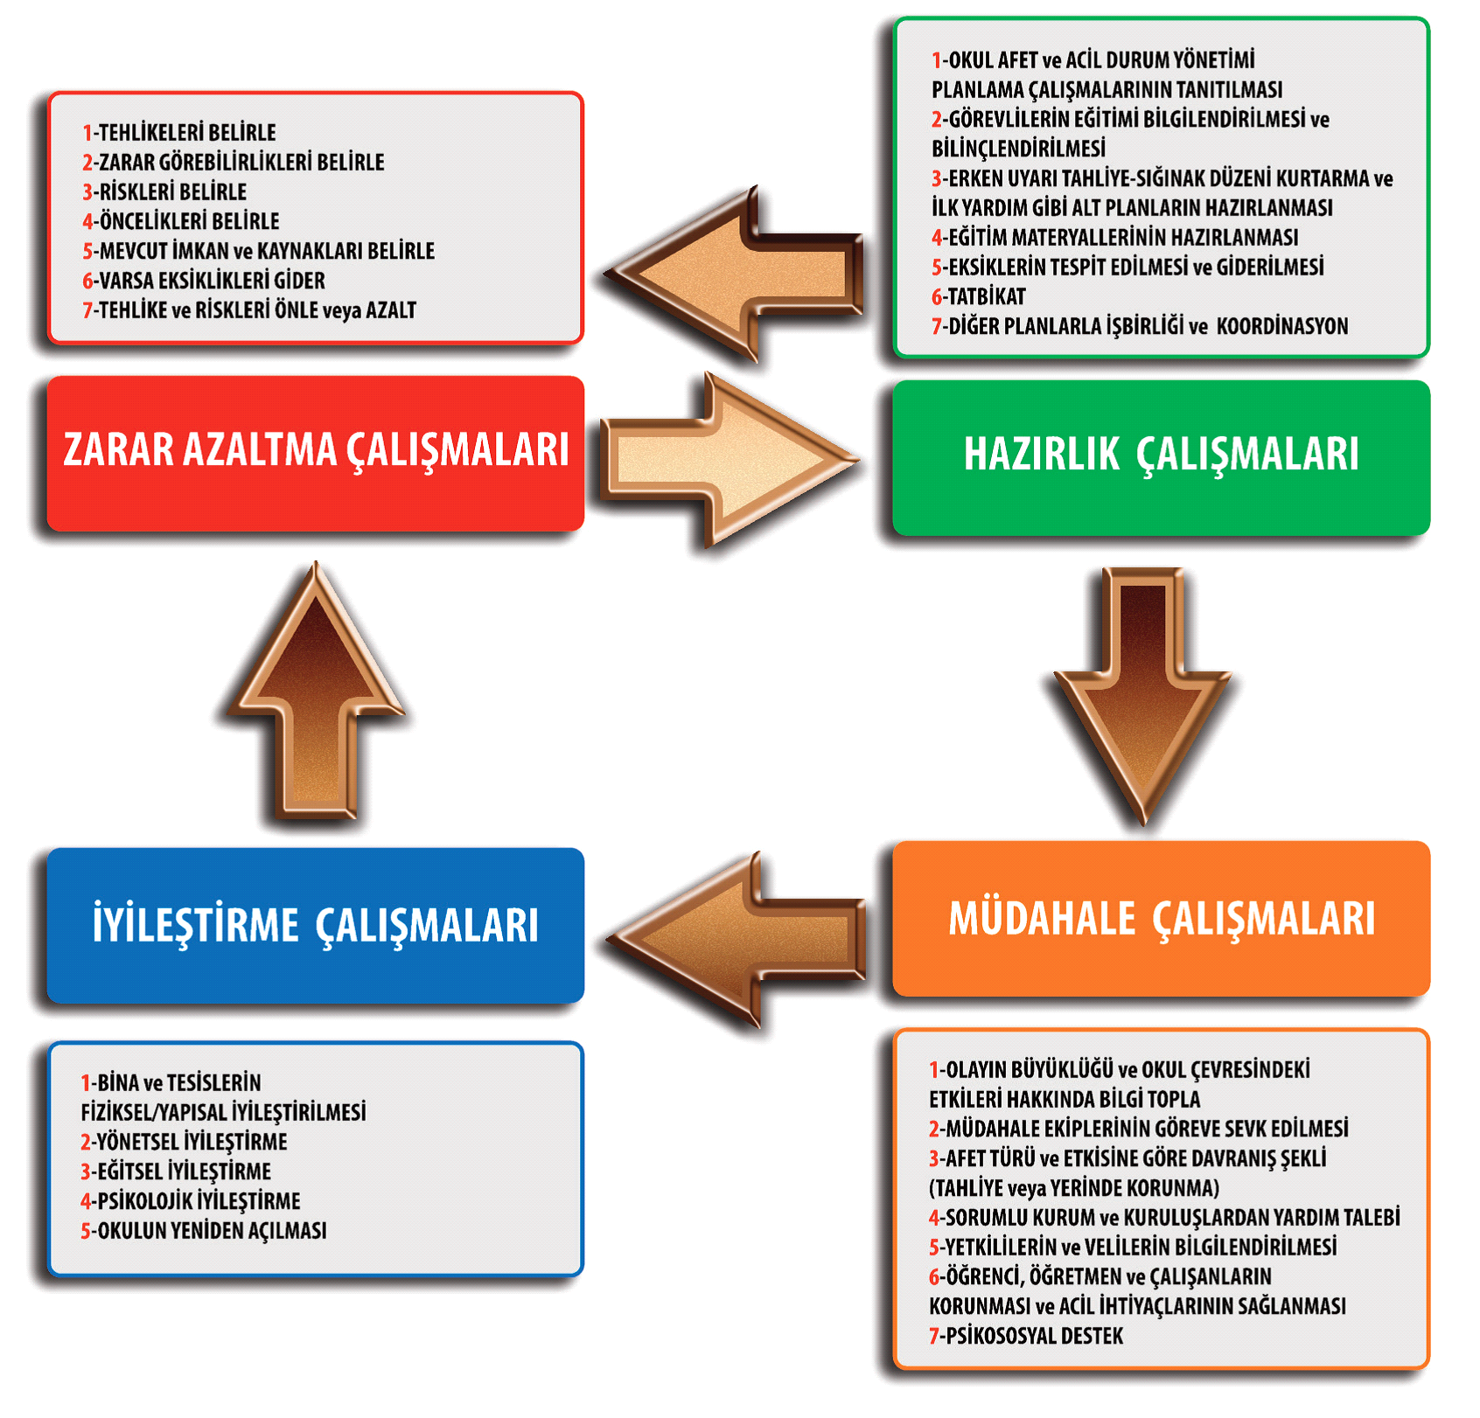

**FORMLAR**

* **GENEL BİLGİLER FORMU**
* **MALZEME BİLGİ FORMU**
* **DURUM TESPİTİ DETAY FORMU (Tehlike Avı)**
* **TEHLİKE PROFİLİ BELİRLEME FORMU**
* **RİSK SEVİYESİNE GÖRE DERECELENDİRME**

EK. HARİTALAR

EK.1. Okul Çevresinin Haritası

EK.2. Okul Yerleşkesinin Haritası

EK.3. Katların Krokisi

EK.4. Tahliye Yolu Krokisi

EK.5. Toplanma Bölgesi Krokisi

EK.6. Afete Yönelik Ekipmanın Bulunduğu Yerleri Gösteren Harita